***ĐỀ CƯƠNG ÔN THI HỌC KỲ I – KHỐI 10 – NH 2023-2024***

***Nội dung: từ bảng HTTH (cho 20 nguyên tố đầu của bảng)*** 🡪 ***Liên kết Cộng hóa trị***

Phần 1:

Cho các nguyên tử sau: H(Z=1), He(Z=2), Li(Z=3), Be(Z=4), B(Z=5), C(Z=6), N(Z=7), O(Z=8), F(Z=9), Ne(Z=10), Na(Z=11), Mg(Z=12), Al(Z=13), Si(Z=14), P(Z=15), S(Z=16), Cl(Z=17), Ar(Z=18), K(Z=19), Ca(Z=20)

a) Viết cấu hình e của các nguyên tử trên.

b) Xác định vị trí nguyên tố trên trong bảng tuần hoàn (ô, chu kỳ, nhóm và có giải thích)

Phần 2: Cho bảng tuần hoàn

|  |  |  |  |  |  |  |  |
| --- | --- | --- | --- | --- | --- | --- | --- |
| **H** |  |  |  |  |  |  | **He** |
| **Li** | **Be** | **B** | **C** | **N** | **O** | **F** | **Ne** |
| **Na** | **Mg** | **Al** | **Si** | **P** | **S** | **Cl** | **Ar** |
| **K** | **Ca** | **Ga** | **Ge** | **As** | **Se** | **Br** | **Kr** |
| **Rb** | **Sr** | **In** | **Sn** | **Sb** | **Te** | **I** | **Xe** |
| **Cs** | **Ba** | **Tl** | **Pb** | **Bi** | **Po** | **At** | **Rn** |
| **Fr** |  |  |  |  |  |  |  |

2.1) Cho các nguyên tố sau: Be, F, O, C, Mg. Sắp xếp theo chiều tăng dần của bán kính nguyên tử. (có giải thích)

2.2) Cho các nguyên tố sau: F, Li, Na, C, N. Sắp xếp theo chiều tăng dần độ âm điện. (có giải thích)

2.3) Cho các nguyên tố sau: Si, C, O, N. Sắp xếp theo chiều Tính phi kim giảm dần. (có giải thích)

2.4) Cho các nguyên tố sau: K, Mg, Al, Ca. Sắp xếp theo chiều Tính kim loại tăng dần. (có giải thích)

Phần 3:

Cho các nguyên tố :

(X) ở ô 11, chu kỳ 3, nhóm IA (Y) ở ô 15, chu kỳ 3, nhóm VA

(Z) ở ô 13, chu kỳ 3, nhóm IIIA (T) ở ô 10, chu kỳ 2, nhóm VIIIA

(J) ở ô 6, chu kỳ 2, nhóm IVA (Q) ở ô 16, chu kỳ 3, nhóm VIA

Đối với mỗi nguyên tố, hãy cho biết:

1. Cấu hình electron nguyên tử của mỗi nguyên tố
2. Nguyên tố là kim loại, phi kim hay khí hiếm?
3. Công thức oxide cao nhất? Công thức hydroxide tương ứng?
4. Tính chất của oxide và hydroxide?

Phần 4: Giải thích sự tạo thành liên kết ion trong phân tử ***NaCl, MgO, K2O, NaF, MgCl2, Na2O, KF, KCl, BaCl2***. Viết PTHH tạo thành các chất.

Phần 5: Viết CT e, CT Lewis, CTCT của các chất có CTPT sau: ***H2, N2, Cl2, F2, HF, HCl, H2S, H2O, NH3, CO2, SO2, SO3.***

Phần 6:

6.1) Trong oxit cao nhất của nguyên tố R thuộc nhóm VIA, có chứa 60% khối lượng Oxi. Xác định tên R?

6.2) Oxit cao nhất của nguyên tố có công thức R2O5. Hợp chất khí với H chứa 8,82% hydrogen về khối lượng. Xác định tên nguyên tố R

6.4) Hợp chất khí H của một nguyên tố có công thức RH3.Oxit cao nhất của nó chứa 74,08% O. Xác định R

6.5) Một nguyên tố có hóa trị đối với H và hóa trị đối với O bằng nhau . Trong oxit cao nhất của nó oxi chiếm 53,3 %

6.6) Một nguyên tố kim loại R thuộc nhóm VIIA chiếm 38,798% về khối lượng trong oxit cao nhất của nó. Xác định R

6.8) Hợp chất khí với hydrogen của nguyên tố X có công thức XH4. Oxide cao nhất của X chứa 53,3% oxygen về khối lượng. X là nguyên tố nào?

Phần 7:

|  |  |  |  |  |  |  |  |
| --- | --- | --- | --- | --- | --- | --- | --- |
| **Chu kì** | **IA** | **IIA** | **IIIA** | **IVA** | **VA** | **VIA** | **VIIA** |
| **1** | **H** |  |  |  |  |  |  |
| **2,20** |  |  |  |  |  |  |
| **2** | **Li** | **Be** | **B** | **C** | **N** | **O** | **F** |
| **0,98** | **1,57** | **2,04** | **2,55** | **3,04** | **3,44** | **3,98** |
| **3** | **Na** | **Mg** | **Al** | **Si** | **P** | **S** | **Cl** |
| **0,93** | **1,31** | **1,61** | **1,90** | **2,19** | **2,58** | **3,16** |
| **4** | **K** | **Ca** | **Ga** | **Ge** | **As** | **Se** | **Br** |
| **0,82** | **1,00** | **1,81** | **2,01** | **2,18** | **2,55** | **2,96** |
| **5** | **Rb** | **Sr** | **In** | **Sn** | **Sb** | **Te** | **I** |
| **0,82** | **0,95** | **1,78** | **1,96** | **2,05** | **2,10** | **2,66** |
| **6** | **Cs** | **Ba** | **Tl** | **Pb** | **Bi** | **Po** | **At** |
| **0,79** | **0,89** | **1,62** | **2,33** | **2,02** | **2,00** | **2,20** |

Dựa vào độ âm điện, hãy xác định loại liên kết hóa học trong các phân tử sau:

***NaCl, MgO, K2O, NaF, MgCl2, Na2O, KF, KCl, BaCl2***, ***H2, N2, Cl2, F2, HF, HCl, H2S, H2O, NH3, CO2, SO2, SO3.***

**ĐỀ CƯƠNG ÔN TẬP KIỂM TRA HỌC KÌ 1 MÔN HÓA HỌC 11**

**NĂM HỌC 2023 - 2024**

**I/ VIẾT PHƯƠNG TRÌNH PHẢN ỨNG HÓA HỌC**

a) N2 → NH3 → NO → NO2 → HNO3 → NH4NO3 → NH3 → Al(OH)3 → Al2O3 → Al(NO3)3

↓

(NH4)2SO4 → NH4Cl → NH4NO3

b) S → SO2 → SO3 →H2SO4 → SO2 → S → H2S → SO2 → H2SO4 →Na2SO4 → NaCl →NaNO3

↑

FeS2

**II/ NHẬN BIẾT CÁC DUNG DỊCH**

a) KNO3, H2SO4, K2SO4, KOH

b) NaOH, HCl, H2SO4, HNO3

c) NaCl, NH4Cl, Ca(NO3)2, Na2SO4

d) KNO3, K2CO3, Na2SO3, Na2SO4

e) (NH4)2SO4, NH4Cl, KNO3, K2SO4

f) KCl, Na2SO4, Na2SO3, KNO3

**III. XÁC ĐỊNH CHẤT KHỬ, CHẤT OXI HÓA CỦA CÁC CHẤT TRONG CÁC PT SAU**

a) S + O2 → SO2

b) Hg + S → HgS

c) S + HNO3 → H2SO4 + 6NO2 + 2H2O

d) SO2 + NO2 → SO3 + NO

e) SO2 + H2S → 3S + 2H2O

f) SO2 + Br2 + 2H2O → H2SO4 + 2HBr

g) 2SO2 + O2 + 2H2O → 2H2SO4

h) 4NH3 + 5O2 → 4NO + 6H2O

i) Cu + 2H2SO4 đặc → CuSO4 + SO2 + 2H2O

j) C + 2H2SO4 đặc → CO2 + 2SO2 + 2H2O

**IV. XÁC ĐỊNH MUỐI TẠO THÀNH KHI CHO SO2 VÀO DUNG DỊCH HIDROXIDE**

Xác định muối tạo thành trong các trường hợp sau:

a) Dẫn 0,1 mol SO2 vào dung dịch chứa 0,2 mol NaOH

b) Dẫn 2,9748 lít SO2 (đktc) vào 120 mL dung dịch NaOH 1M

c) Dẫn 4,958 lít SO2 (ddktc) vào 150 mL dung dịch KOH 2M

d) Dẫn 1,9832 lít SO2 (đktc) vào 100 gam dung dịch KOH 5,6%

e) Dẫn 3,7185 lít SO2 (đktc) vào 100 mL dung dịch NaOH 1M

f) Dẫn 1,4874 lít SO2 (đktc) vào 200 mL đung dịch Ca(OH)2 0,5M

**IV. SẢN XUẤT HNO3, H2SO4**

**Câu 1:** Trong công nghiệp, người ta sản xuất sulfuric acid (H2SO4) từ quặng pyrite (FeS2) theo sơ đồ chuyển hóa sau: FeS2 → SO2 → SO3 → H2SO4

Từ 800 tấn quặng pirit sắt (FeS2) chứa 25% tạp chất không cháy, có thể sản xuất được bao nhiêu tấn dung dịch H2SO4 93% ? Giả thiết hiệu suất của toàn bộ quá trình là 95%.

**Câu 2:** Trong công nghiệp, người ta sản xuất nitric acid (HNO3) từ ammonia theo sơ đồ chuyển hóa sau:.

Để điều chế 200 000 tấn nitric acid có nồng độ 60% cần dùng bao nhiêu tấn ammonia? Biết rằng hiệu suất của quá trình sản xuất nitric acid theo sơ đồ trên là 96,2%.

**V. SULFUR DIOXIDE VÀ VẤN ĐỀ Ô NHIỄM MÔI TRƯỜNG**

**Câu 1:** Khí SO2 do các nhà máy sinh ra là nguyên nhân quan trọng nhất gây ô nhiễm môi trường. Theo tiêu chuẩn quốc tế quy định nếu lượng SO2 vượt quá **10.10-6 mol/m3** không khí thì bị coi là ô nhiễm. Kết quả phân tích 50 lít không khí ở khu vực X như sau:

|  |  |
| --- | --- |
| Khu vực | Khối lượng SO2 |
| X | 0,036 mg |

Không khí của khu vực X có bị ô nhiễm hay không?

**Câu 2:** Khí SO2 do các nhà máy thải ra là nguyên nhân chính trong việc gây ô nhiễm môi trường. Theo quy chuẩn kĩ thuật quốc gia về chất lượng không khí xung quanh (QCVN 05:2013/BTNMT) thì nếu lượng SO2 vượt quá **350 μg/m3** không khí đo trong 1 giờ ở một thành phố thì coi như không khí bị ô nhiễm. Nếu người ta lấy 50 lít không khí trong 1 giờ ở một thành phố và phân tích thì có 0,012 mg SO2 thì không khí đó có bị ô nhiễm không?

**Câu 3:** Tại nhiều làng nghề thủ công mĩ nghệ, sulfur dioxide được dùng là chất chống mốc cho các sản phẩm mây tre đan.

Trong một ngày, một làng nghề đốt cháy 20 kg sulfur để tạo thành sulfur dioxide.

a) Viết phương trình hoá học và tính thể tích khí  (đkc) tối đa tạo ra?

b) Giả thiết có  lượng khí  trên bay vào khí quyền và chuyển hoá hết thành  trong nước mưa theo sơ đồ: 

Tính thể tích nước mưa bị nhiễm acid nếu nồng độ H2SO4 trong nước mưa là .

**VI. KHÁI NIỆM, PHÂN LOẠI HỢP CHẤT HỮU CƠ VÀ XÁC ĐỊNH NHÓM CHỨC**

**Câu 1:** Cho các hợp chât sau: CaCl2; CH2 = CH - Cl; C6H5 - CHO; CaC2; Al(OH)3; CuSO4; Ba(NO3)2, CO2, C2H6O, CH3COOH, CH3Cl, NaCl, K2CO3. Hợp chất nào là chất hữu cơ, hợp chất nào là chất vô cơ?

**Câu 2:** Cho các hợp chất: C3H6 , C7H6O2 , CCl4 , C8H18 , C6H5N và C4H4S. Trong các hợp chất trên, hợp chất nào là hydrocarbon, hợp chất nào là dẫn xuất hydrocarbon?

**Câu 3:** Chỉ ra các nhóm chức và đọc tên nhóm chức trong các chất hữu cơ sau:

(1) C2H5-O-C2H5; (2) C6H5-NH2; (3) C2H5-CHO; (4) C2H5-COOH; (5) CH3-CO-CH2-CH3; (6) CH3OH; (7) CH3COOC2H5.

**VII. CÔNG THỨC PHÂN TỬ HỢP CHẤT HỮU CƠ**.

**Câu 1:** Một hợp chất hữu cơ Y có 32% C, 6,67% H, 18,67% N về khối lượng còn lại là O. Phân tử khối của hợp chất này được xác định thông qua kết quả phổ khối lượng với peak ion phân tử có giá trị m/z lớn nhất. Lập công thức phân tử của Y

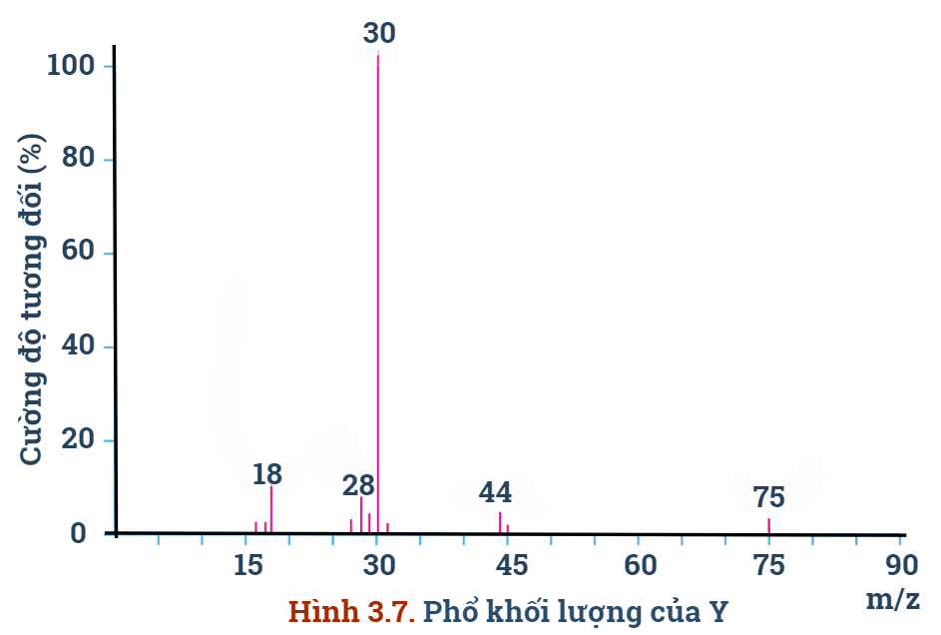

**Câu 2:** Vitamin C (ascorbic acid) chứa  và  về khối lượng. Hình sau đây là phổ khối lượng của ascorbic acid:

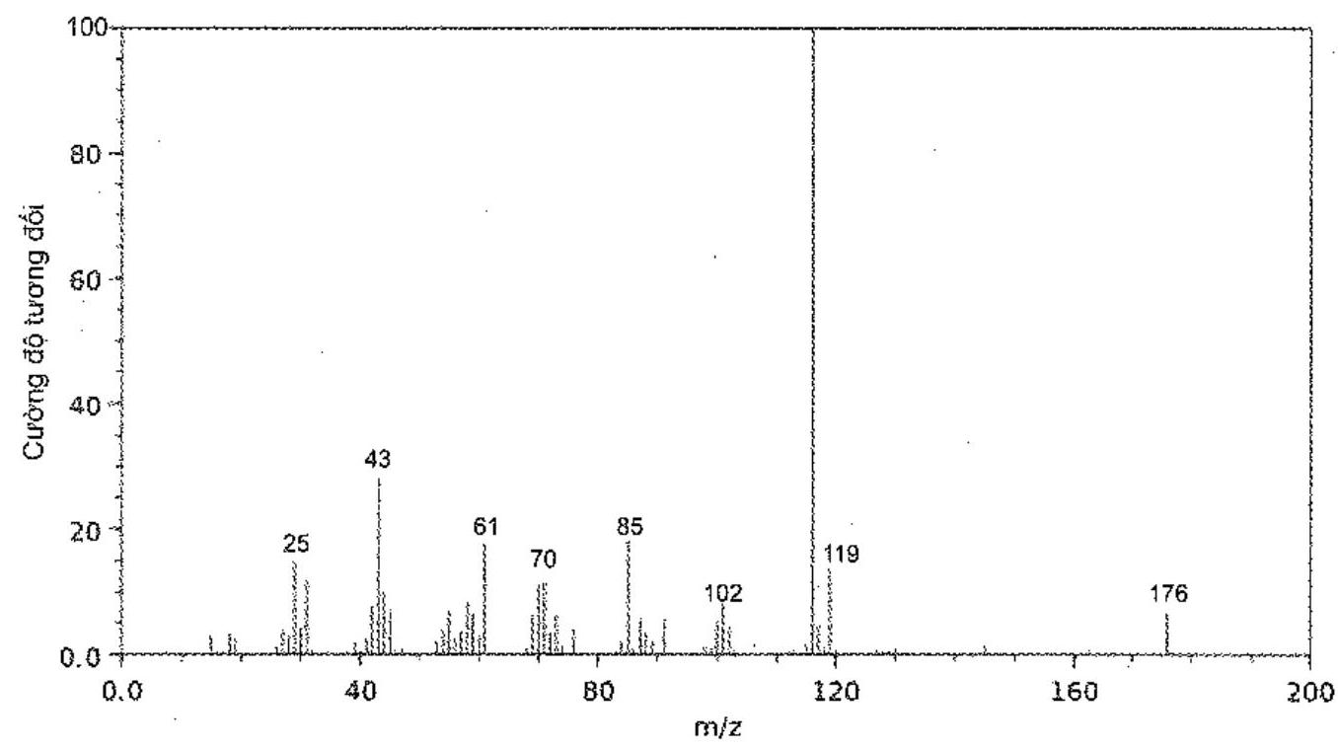

Xác định công thức phân tử của ascorbic acid.

**Câu 3:** Hợp chất hữu cơ A có thành phần về khối lượng của các nguyên tố lần lượt là: 71,642% C; 4,478% H; còn lại là oxygen. Phổ khối lượng của hợp chất hữu cơ A được cho như hình vẽ:

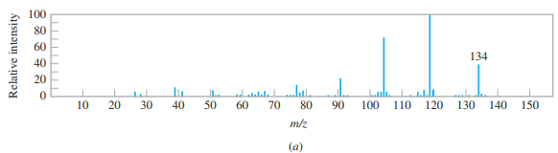

**Câu 4:** Chất hữu cơ X được sử dụng khá rộng rãi trong ngành y tế với tác dụng chống vi khuẩn, vi sinh vật. Kết quả phân tích nguyên tố X như sau 52,17% C, 13,04% H về khối lượng, còn lại là oxygen. Phân tử khối của X được xác định thông qua phổ khối lượng peak ion có giá trị m/z lớn nhất bằng 46. Lập công thức phân tử của X

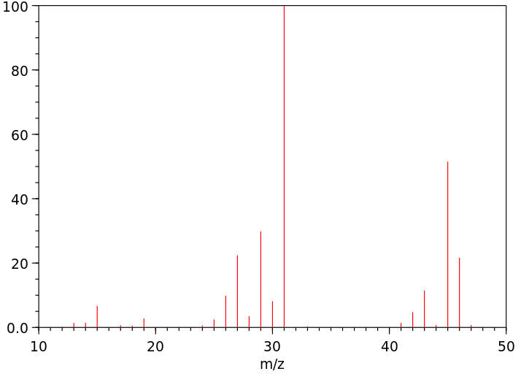

**Phổ MS của X**

**Cường độ tương đối (%)**

46

45

31

29

27

**ĐỀ CƯƠNG ÔN THI HỌC KÌ I MÔN HÓA HỌC LỚP 12**

**NĂM HỌC 2023 - 2024**

**NỘI DUNG: Từ bài AMIN đến hết bài ĐẠI CƯƠNG KIM LOẠI**

- Bao gồm tất cả các câu hỏi trắc nghiệm lý thuyết trong Đề cương bài tập Hóa học 12 (2023 – 2024)

- Một số dạng bài tập trọng tâm (tham khảo trong Đề cương bài tập Hóa học 12)

+ Xác định CTPT của amin dựa vào phản ứng tác dụng với axit HCl, phản ứng cháy

+ Amino axit tác dụng với acid HCl, base NaOH/KOH: tìm CTPT, tính toán lượng chất

+ Hỗn hợp amino axit tác dụng với HCl rồi sau đó tác dụng tiếp với NaOH

+ Toán peptit: thủy phân hoàn toàn, không hoàn toàn.

+ Toán polime (tìm hệ số mắt xích)

+ Kim loại tác dụng với H2O

+ Kim loại tác dụng với axit loại 1 (HCl, H2SO4 loãng) và axit loại 2 (H2SO4 loãng, HNO3)